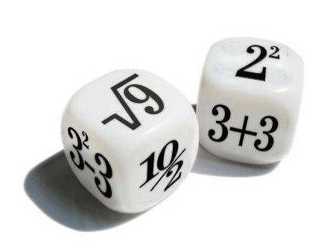
I общелицейская математическая олимпиада учащихся 7-8 классов
лицея-интерната №7
«MathLife»

Положение о математической олимпиаде школьников

1. Общие положения
1.1. Настоящее Положение определяет порядок организации и проведения математической олимпиады учащихся 7-8 классов лицея-интерната №7 (далее Олимпиада), её организационно-методическое обеспечение, порядок участия в Олимпиаде, определение победителей и финансовые вопросы.
1.2. Основными целями и задачами Олимпиады являются выявление и развитие у школьников 7-8 классов творческих способностей, создание необходимых условий для поддержки одаренных детей и их профессиональной ориентации, пропаганда математических знаний.
1.3. Олимпиада проводится учителями математики лицея-интерната №7 дважды в год: осенью (октябрь - ноябрь) и весной (апрель - май).
2. Порядок организации и проведения Олимпиады
2.1. В Олимпиаде принимают участие учащиеся 7-8 классов лицея-интерната №7.
2.2. Олимпиада проводится в 3 этапа, в письменной форме. Время проведения этапов:
- 1 этап – с 28.04.09 по 4.05.09
- 2 этап – с 5.05.09 по 11.05.09
- 3 этап – с 12.04.09 по 18.05.09
2.3. В последний день этапа олимпиады участники должны сдать работы на двойных тетрадных листочках с полными решениями и, если необходимо, доказательствами заданий членам оргкомитета олимпиады.
2.4. Участникам олимпиады не разрешается обсуждать задания олимпиады с другими участниками. Участники, работы которых будут под сомнением, будут исключены от общего конкурса.
3. Организационно-методическое обеспечение Олимпиадой
3.1. Общее руководство Олимпиадой осуществляет оргкомитет.
3.2. Оргкомитет формируется из числа учителей математики, учителей-предметников эстестественно-математического цикла лицея.
3.3. Для методического обеспечения Олимпиады формируется методическая комиссия, в состав которой входят учителя математики, физики, информатики. В состав комиссии также могут входить учащиеся старших классов. Состав методической комиссии утверждается оргкомитетом. Руководит работой методической комиссии председатель комиссии.
4. Порядок участия в Олимпиаде и определение победителей
4.1. К участию в Олимпиаде допускаются все учащиеся 7-8 классов лицея-интерната №7
4.2. Ученикам 7-8 классов предоставляется возможность просмотра выполненных работ. По окончании первого и второго этапов вывешивается задания задания второго и третьего соответственно. Окончательные итоги олимпиады вывешиваются не позднее, чем через три дня после окончания всех трех этапов Олимпиады.
4.3. Призёры олимпиады определяются жюри Олимпиады на основе данных всех трех этапов и утверждаются методической комиссией. Победители Олимпиады по каждой параллели награждаются грамотами (соответственно 1, 2, 3 места) и, при наличии средств, памятными подарками.
5. Функции оргкомитета, методических комиссий и жюри
5.1. Оргкомитет Олимпиады:
* формирует методическую комиссии для обеспечения необходимого научно-методического уровня;
* совместно с представителями методической комиссии определяет сроки проведения Олимпиады;
* назначает председателя методической комиссии, утверждает состав комиссии, предложенной председателями;
* анализирует и обобщает итоги Олимпиады.
5.2. Методическая комиссии Олимпиады:
* разрабатывает задания для Олимпиады;
* представляет отчет об итогах Олимпиады в оргкомитет;
* формирует жюри олимпиады.
5.3. Жюри Олимпиады:
* проводят проверку работ участников Олимпиады;
* определяют победителей и распределяют призовые места.
6. Финансовое обеспечение Олимпиады
6.1. Финансирование работы жюри и методической комиссии Олимпиады производится из средств лицея в рамках сметы. Для создания призового фонда могут быть привлечены иные средства: средства профкома, педагогов, иных учреждений и предприятий различных форм собственности. Взимание каких-либо денежных взносов с участников олимпиады не допускается.
Оргкомитет олимпиады

